Лекция 4. Максимальная токовая защита (МТЗ).
Принцип действия и селективность.
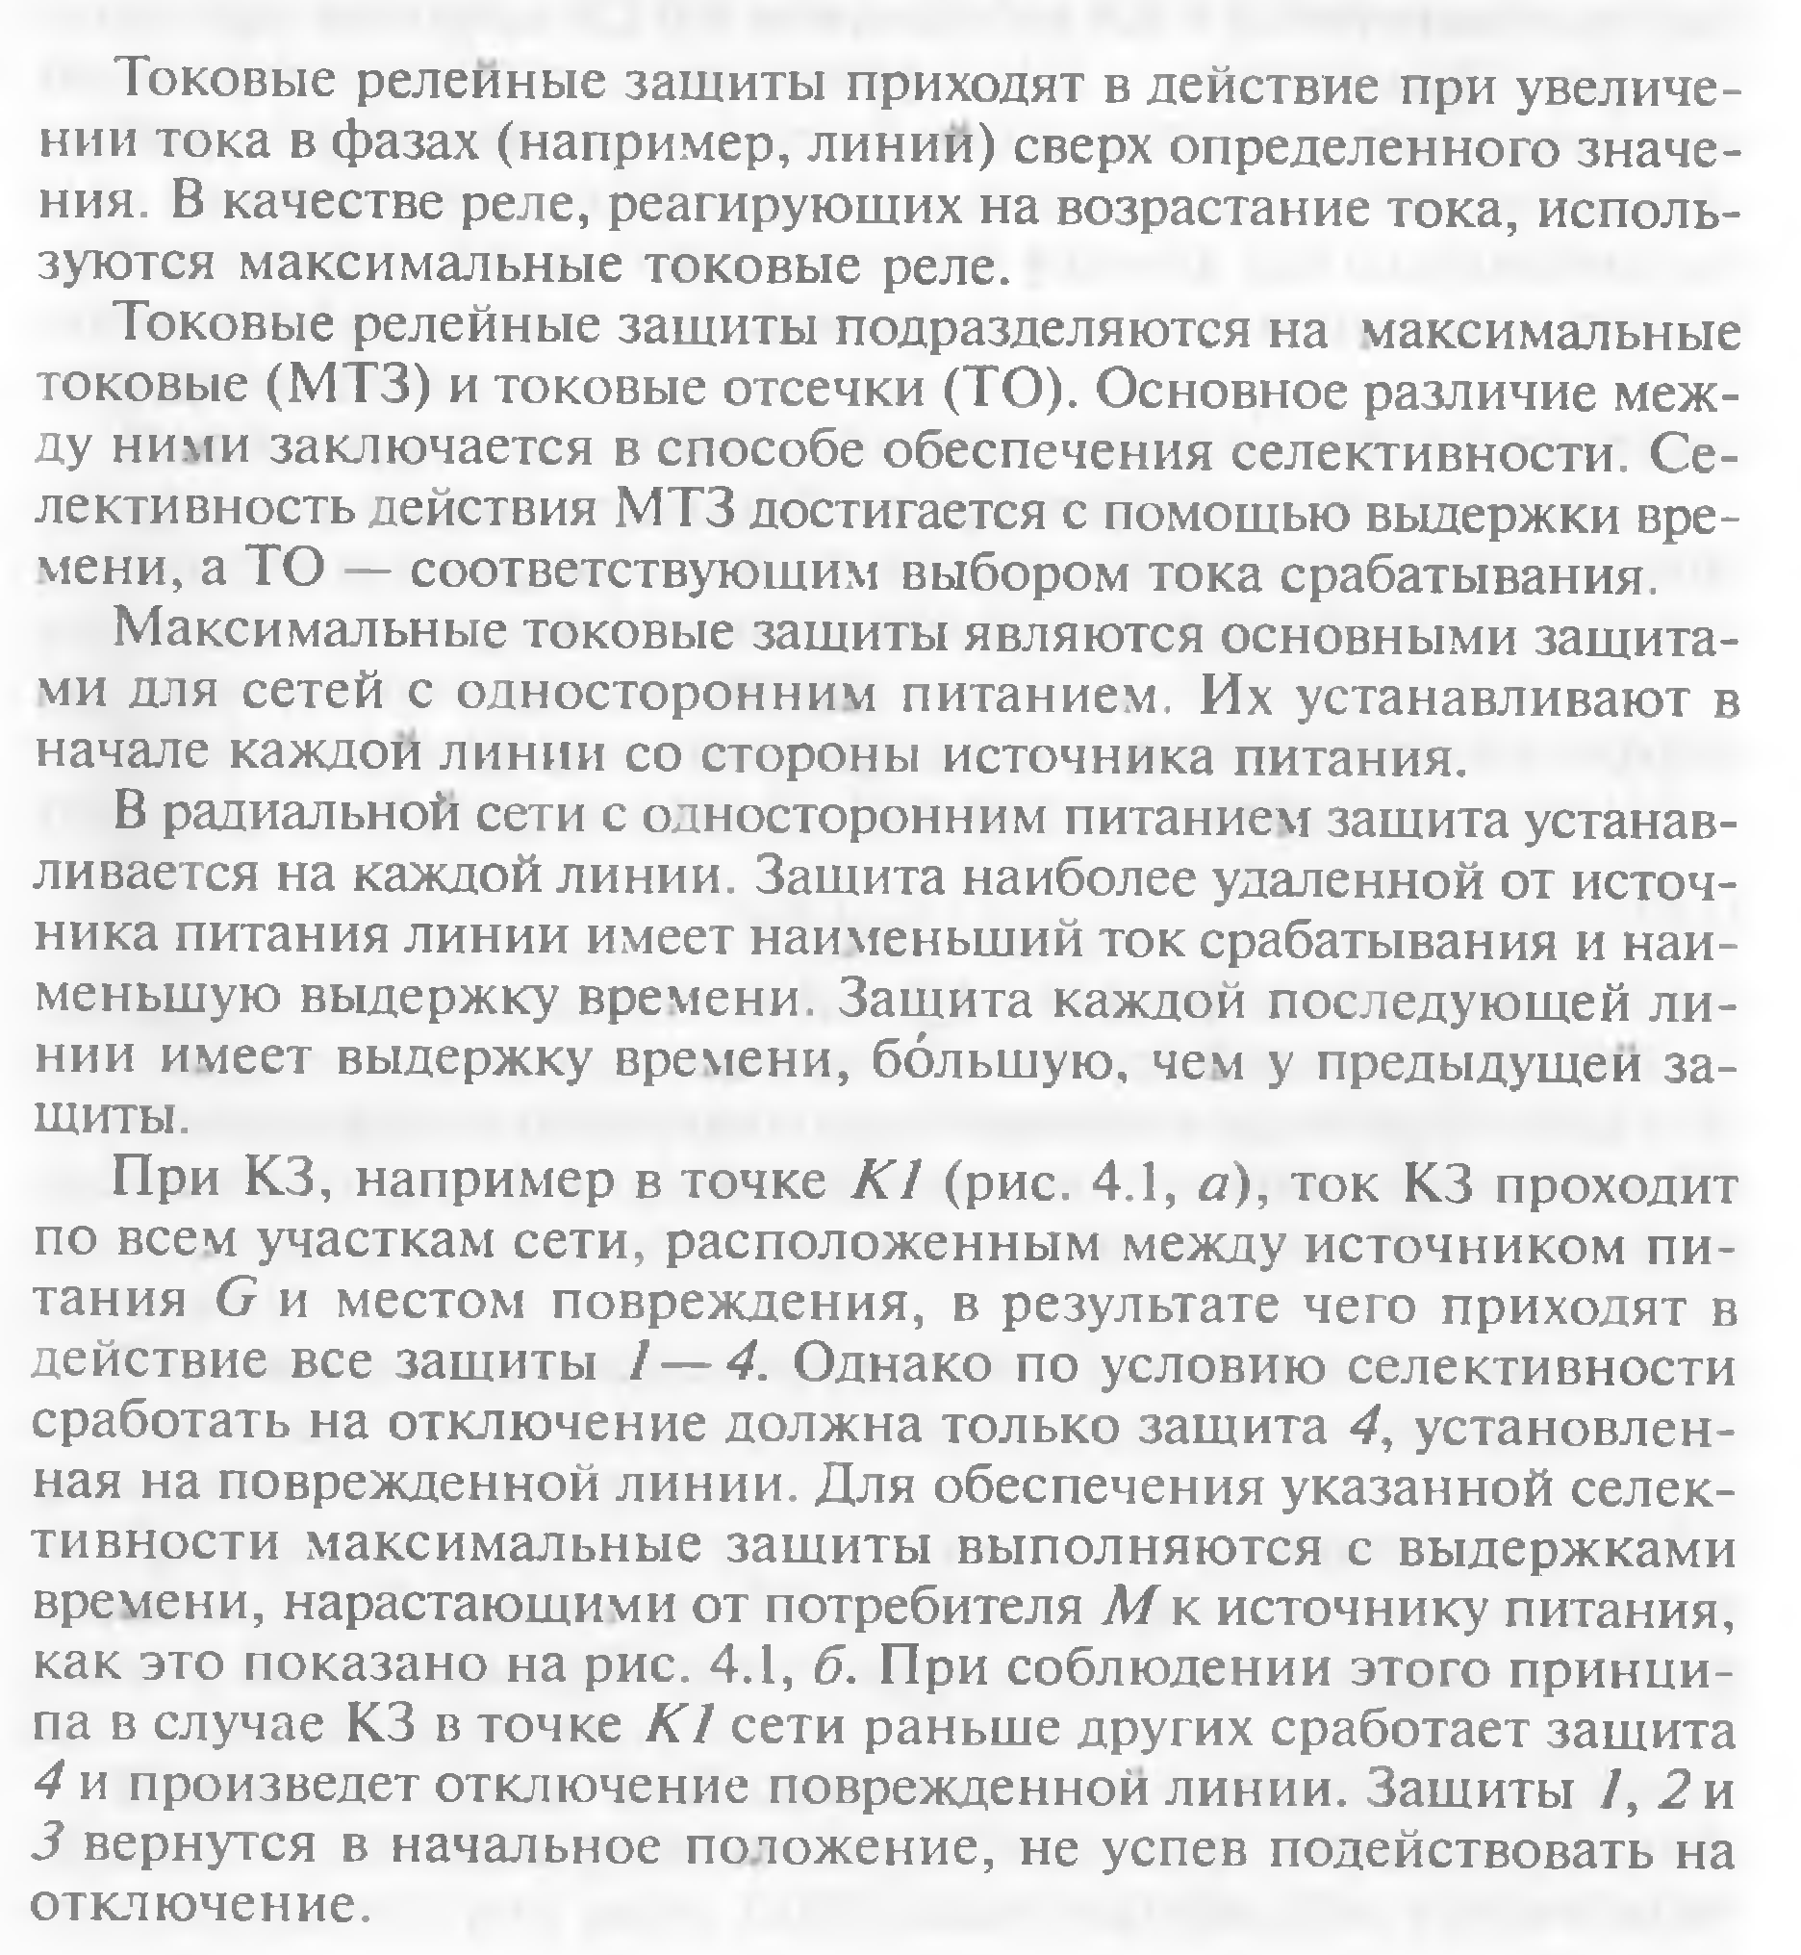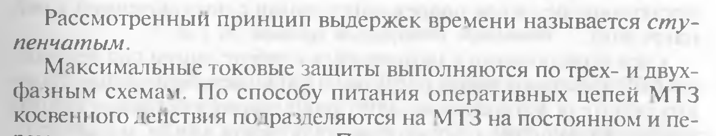
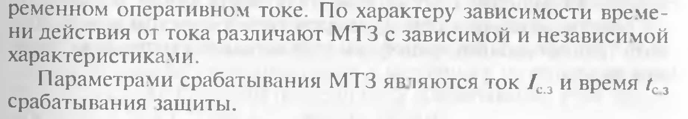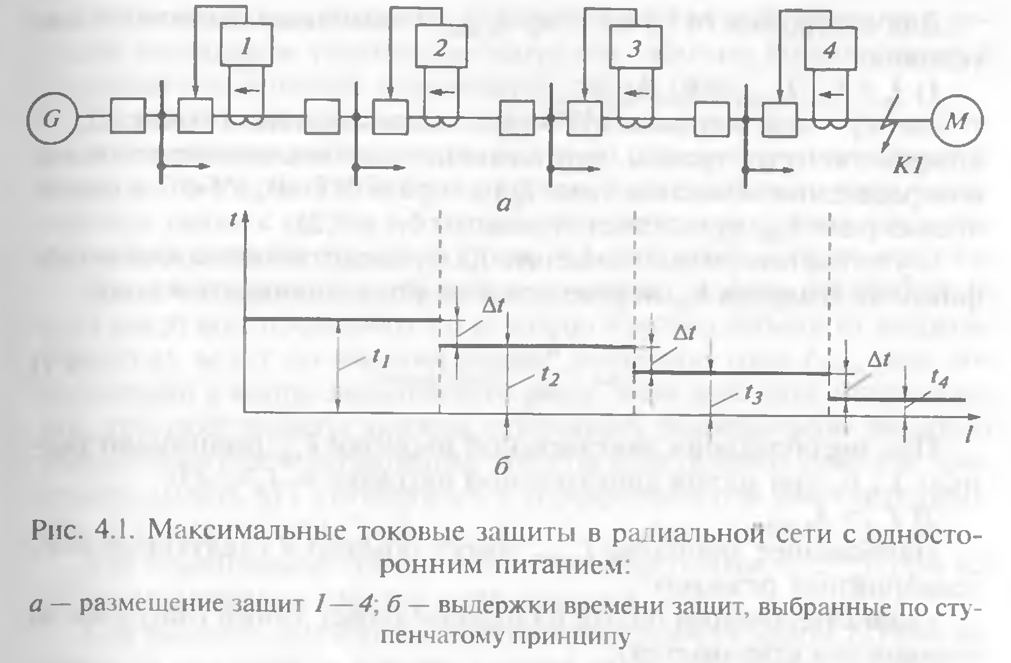
Выбор выдержки времени.
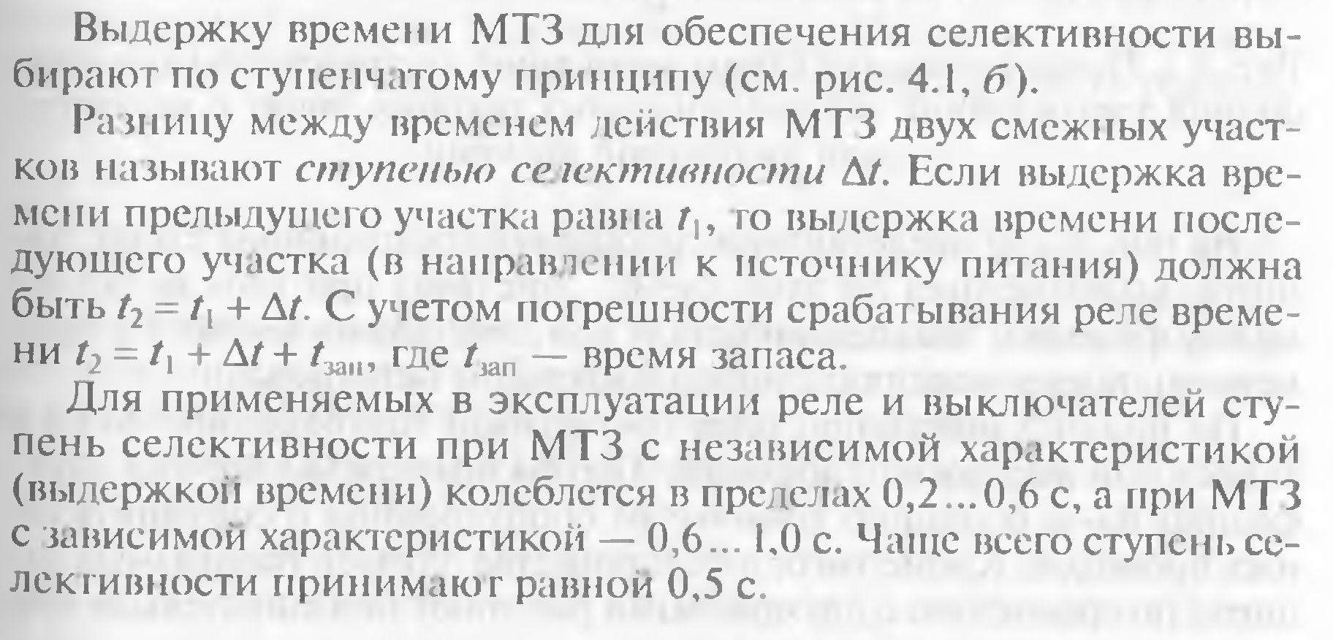
Выбор тока срабатывания.
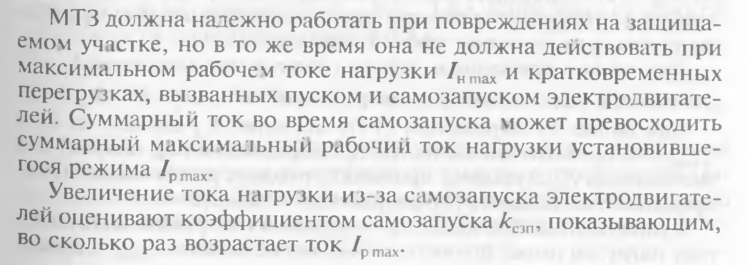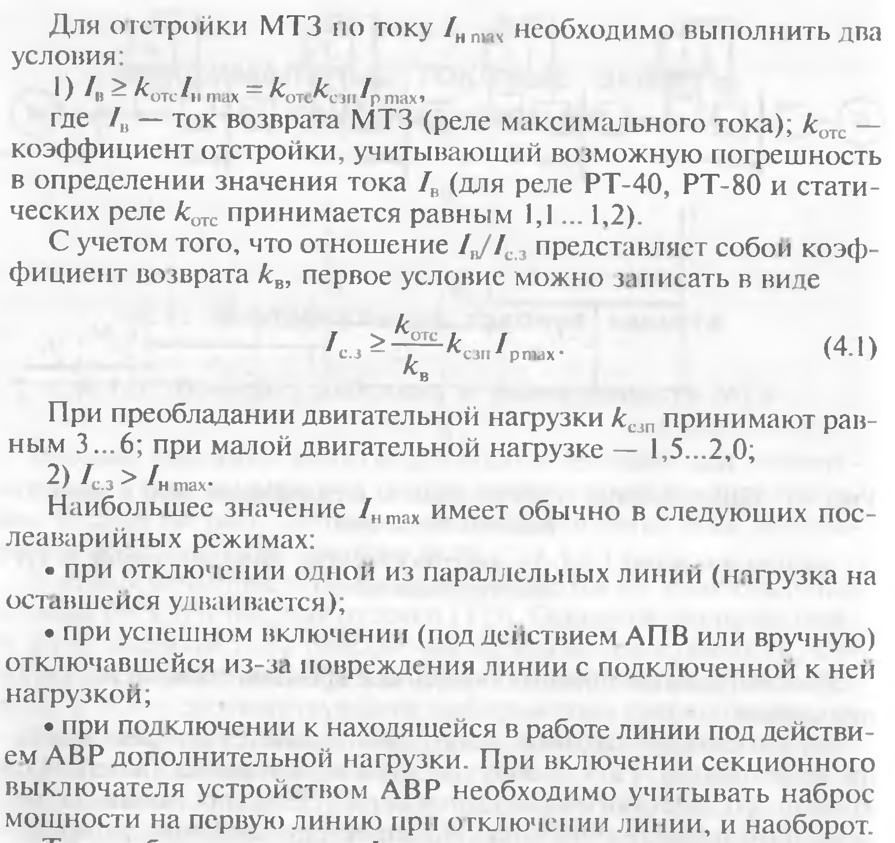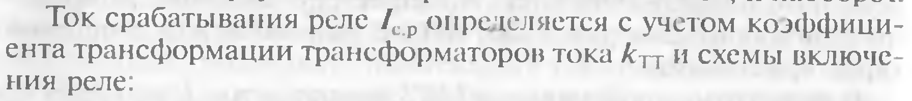
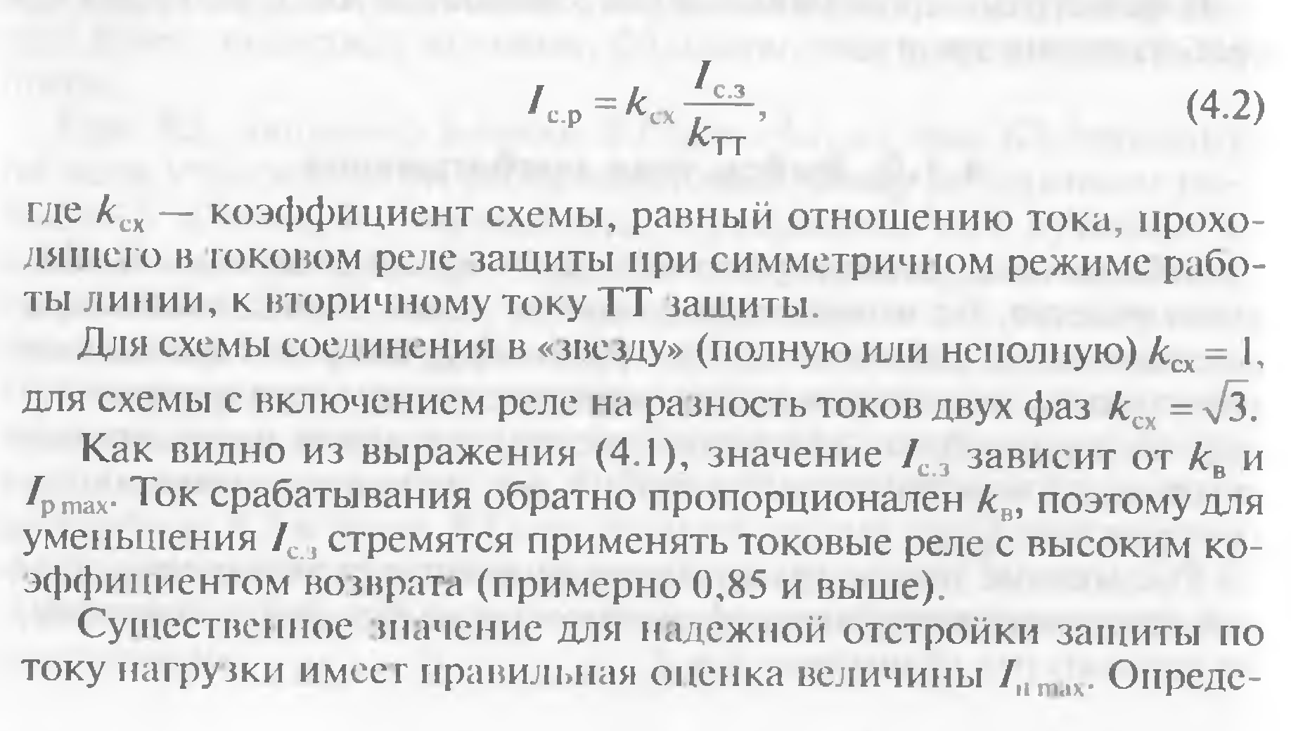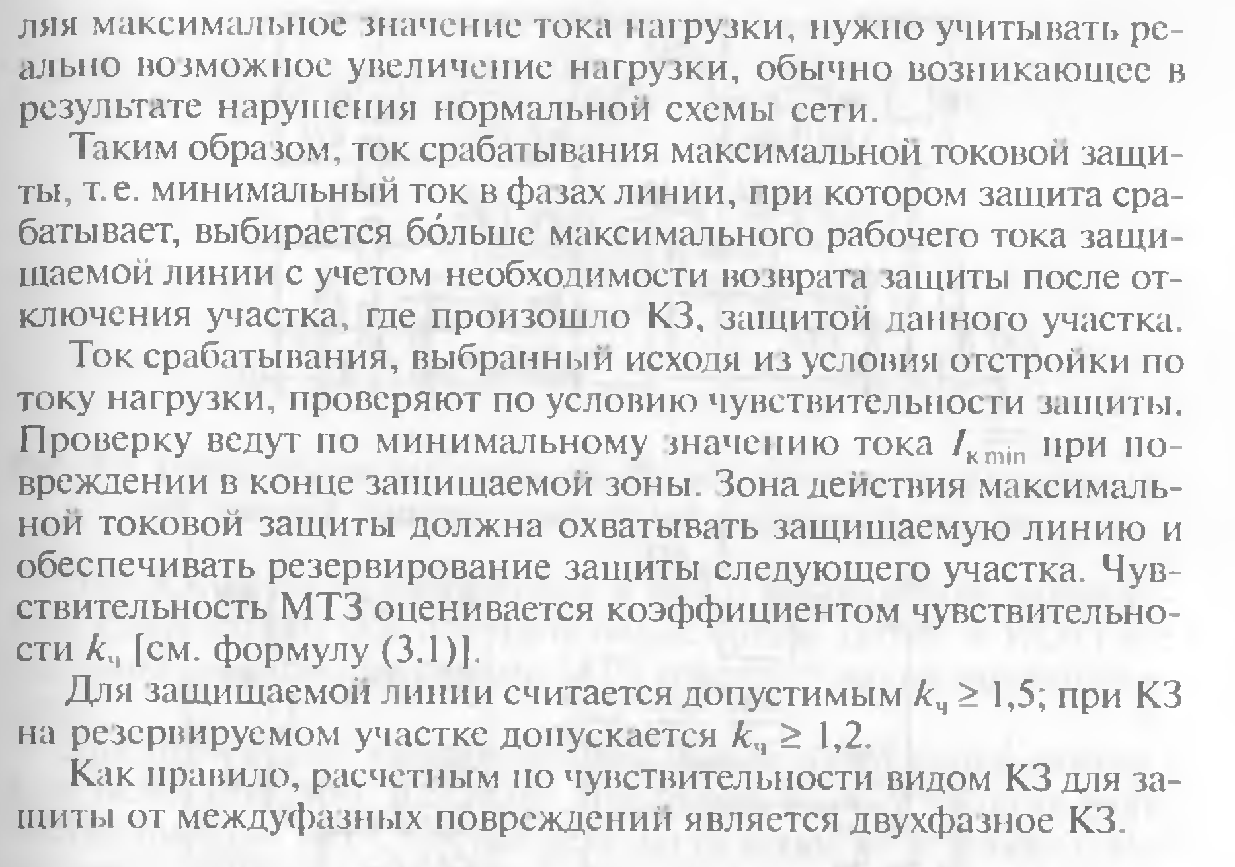
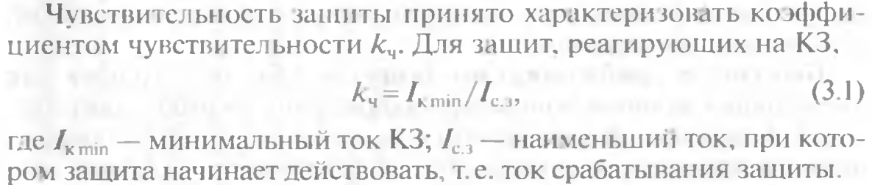

Токовые защиты - МТЗ и токовая отсечка

Все потребители электроэнергии подключаются к генераторному концу силовым выключателем. Когда нагрузка соответствует номинальной величине или меньше ее, то причины для отключения отсутствуют, а токовые защиты сканируют схему в постоянном режиме.
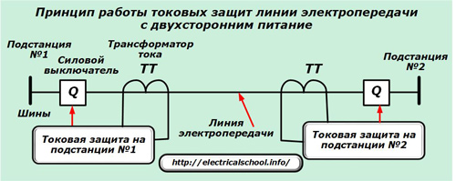
Выключатель может отключаться от токовых защит, когда:
1. величина нагрузки в результате возникновения короткого замыкания резко превысила номинальное значение и создались токи КЗ, способные сжечь оборудование. Отключение такой аварии необходимо выполнять максимально быстро;
2. за счет подключения дополнительных потребителей (либо по другим причинам) в схеме возникла перегрузка — ток незначительно превысил уставку. В результате происходит постепенный нагрев оборудования и токоведущих частей, когда нарушается баланс между отводом тепла в атмосферу и тепловым действием тока. В этом случае целесообразно отключать выключатель через небольшой интервал времени, создающий задержку в питаниия схемы, в течение которой излишние нагрузки могут самоустраниться;
3. направление тока через силовой выключатель резко изменилось на противоположное — сдвинулась фаза тока.
Под эти три случая аварийных ситуаций созданы следующий виды токовых защит:
- отсечка;
- максимальная защита;
- дифференциально-фазная.
Для работы токовых защит создаются измерительные комплексы, состоящие из:
- измерительных трансформаторов тока (ТТ), преобразующих первичный ток во вторичное значение с заданным классом метрологической погрешности;
- реле тока, настраиваемые на уставку срабатывания;
- схема коммутации, передающая вторичный ток от ТТ к реле с минимально допустимыми потерями.
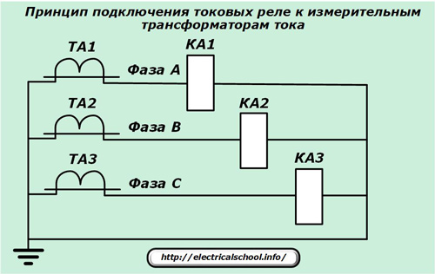
Токовая отсечка (ТО)
Ее назначение: максимально быстрая ликвидация коротких замыканий, возникающих в начале (минимум порядка 20% протяженности) рабочей зоны, хотя она в отдельных случаях может применяться и для всей линии полностью.
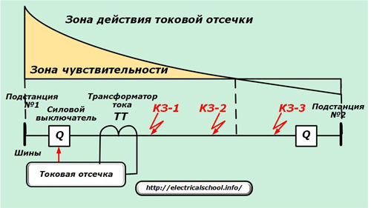
Состав зашиты
В комплект токовой отсечки входят:
- измерительный орган из реле тока, выставленного на срабатывание минимально возможной нагрузки при возникновении металлического замыкания в конце защищаемой зоны (или чувствительности);
- промежуточное реле, на обмотку которого подается напряжение от сработавшего контакта измерительного органа. Выходной контакт промежуточного органа воздействует непосредственно на соленоид отключения силового выключателя, отключает его.
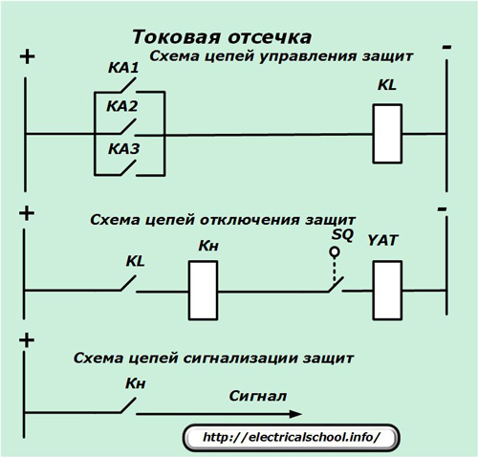
Как правило, этих двух реле бывает достаточно. В качестве исключения в состав токовой отсечки может быть введено реле времени, которое включается в логическую схему между измерительным и исполнительным органами для создания временно́й задержки срабатывания нескольких защит в целях их селективности.
Для обеспечения контроля действия цепей управления и отключения в схему вводятся цепи сигнализации на основе указательных блинкеров Кн, которые помогают оперативному персоналу анализировать состояние схемы и работу защит.
Технической характеристикой токовой отсечки является коэффициент чувствительности, определяющий отношение токов трёхфазного КЗ в начале линии к фактическому срабатыванию отсечки. Для токовой отсечки он выбирается ≥1,2.
Токовая максимальная защита (МТЗ)
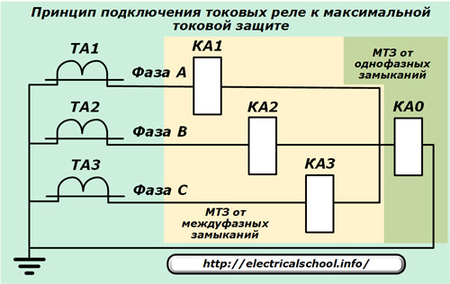
Назначение: защита объектов от токов, превышающих номинальные величины с учетом коэффициентов:
- надежности срабатывания и возврата реле;
- самозапуска схемы.
Такая отстройка создается для устранения возможностей ложных срабатываний при номинальном режиме.
Состав зашиты
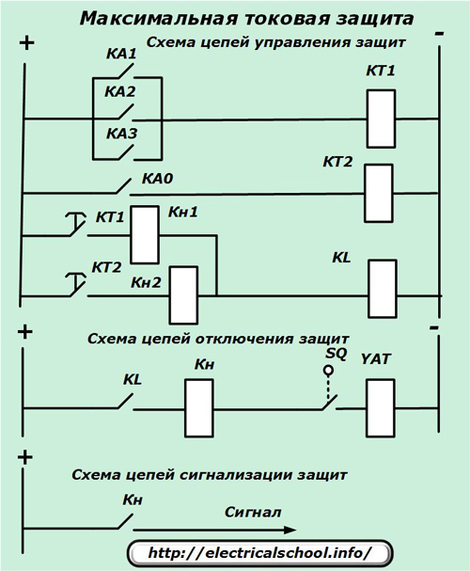
В комплект МТЗ входят те же компоненты, что и в токовую отсечку, но они обязательно дополняются реле времени, создающим задержку на срабатывание выключателя в целях обеспечения ступеней селективности.
Технической характеристикой МТЗ является коэффициент чувствительности, определяющий отношение токов междуфазного КЗ в конце линии к фактическому срабатыванию максимальной защиты. Для МТЗ он выбирается ≥1,5 для дальнего резервирования и ≥1,2 — внутри собственной зоны.
К токовым защитам в РЗиА также относится дифференциальная защита.

